“老年教育研究中心”和“全国城乡社区数字化学习实验基地”举行隆重揭牌仪式
4月27日，全国城乡社区老年教育数字化学习协作会暨老年教育研究中心揭牌仪式在北京市朝阳区隆重召开。第十届全国人大副委员长、中国关心下一代工作委员会主任、北京东方妇女老年大学校长顾秀莲出席会议并发表了重要讲话。顾秀莲副委员长和郑树山会长为新成立的“老年教育研究中心”和共同在朝阳区创建的“全国城乡社区数字化学习实验基地”揭牌。
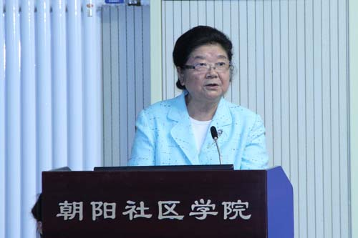
全国人大副委员长顾秀莲发表讲话
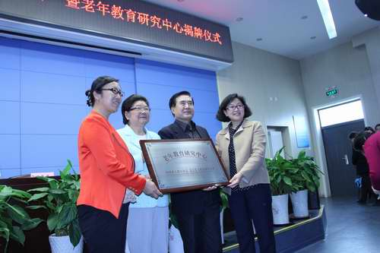
顾秀莲副委员长和郑树山会长为“老年教育研究中心”揭牌
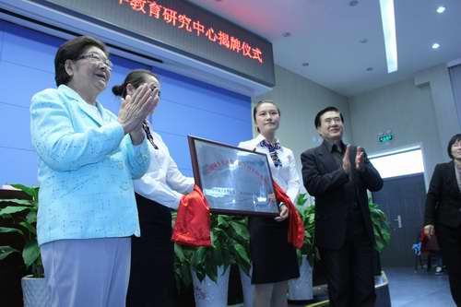
顾秀莲副委员长和郑树山会长为“全国城乡社区数字化学习实验基地”揭牌
顾秀莲副委员长代表老年教育研究中心聘请第十一届全国人大常委、上海市信息化专家委员会主任吴启迪和国家教育咨询委员会委员、中国成人教育协会原会长朱新均同志为总指导，她深情地说：“我还要特别感谢朱新均、吴启迪两位部长，欣然接受我的邀请，担任老年教育研究中心的总指导，关注并支持‘老年教育研究中心’的工作。她（他）们都是教育部的老领导，都是有成就和有建树的教育专家，有他（她）们的关心与指导支持，我相信‘老年教育研究中心’一定会不辱使命，不负众望”。
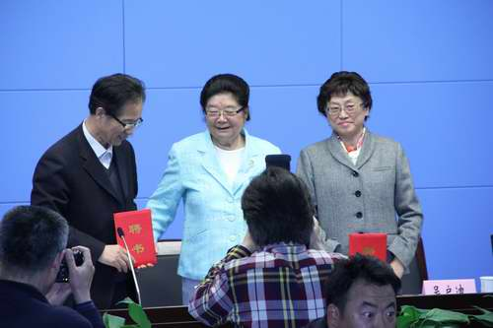
顾秀莲副委员长向吴启迪、朱新均同志颁发聘书
中国成人教育协会会长郑树山致大会开幕辞。中国成人教育协会协会常务副会长、秘书长张昭文宣布成立“老年教育研究中心”的决定。“老年教育研究中心”是中国成人教育协会和北京东方妇女老年大学合作成立的指导老年教育实践的研究机构。旨在为老年教育事业创造良好的科研氛围和交流协作的舞台；促进理论与实践相结合，求真务实地为老年教育事业的发展想大事、做实事。该机构隶属于中国成人教育协会领导。
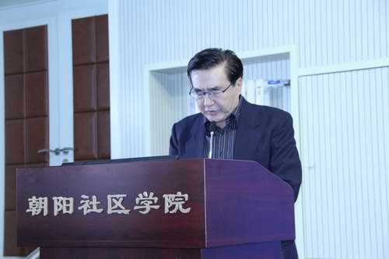
中国成人教育协会会长郑树山大会致辞
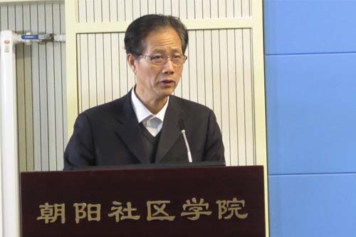
中国成人教育协会常务副会长兼秘书长张昭文宣读设立“老年教育研究中心”的决定
教育部教育管理信息中心开发处处长薛玉梅做了“以数字化学习方式推进社区老年教育事业发展，创建全国城乡社区数字化学习实验基地”的发言。她热情祝贺“老年教育研究中心”成立。她表示将充分利用全国信息技术应用培训教育工程（ITAT）和全国城乡社区数字化教育培训（CCDT） 以及中国教育资源网（CERN）的信息资源，全力支持发展“城乡社区老年教育数字化学习”。教育部教育管理信息中心将继续与中国成人教育协会紧密合作，做好“全国城乡社区数字学习实验（示范）基地”的创建工作。
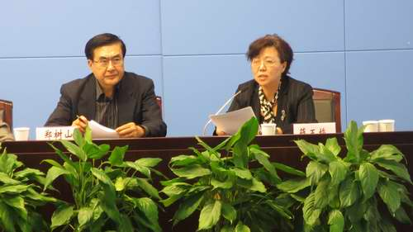
教育部教育管理信息中心开发处处长薛玉梅发言
北京市朝阳区社区学院院长兼党委书记马英东介绍了“老年教育与社区教育融为一体”的经验。全体与会代表观摩了“幸福养老大课堂”数字化学习精品课程的剪影。
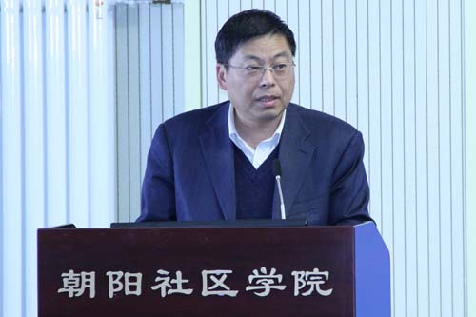
朝阳社区学院院长马英东做大会发言
来自上海、武汉、重庆、江苏和北京的高等院校、研究机构的专家学者代表以及朝阳区区委领导、北京市教委领导、北京各区县社区教育工作者和朝阳区老年教育“基地”一线工作的同志，参加了会议。会议由中国关心下一代教育基金会副理事长、秘书长、北京东方妇女老年大学副校长王萍同志主持。
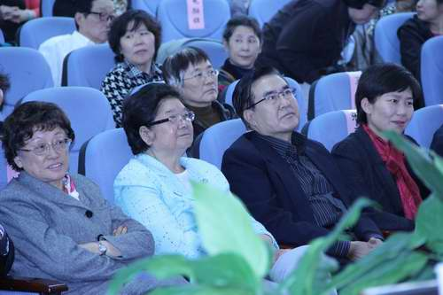
与会领导观摩“幸福养老大课堂”精品课程
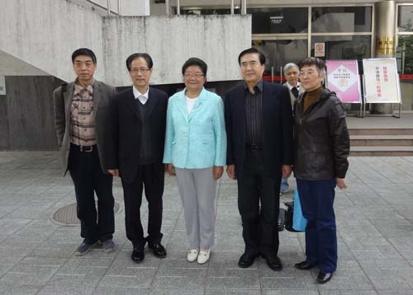
顾秀莲副委员长与中国成人教育协会同志合影
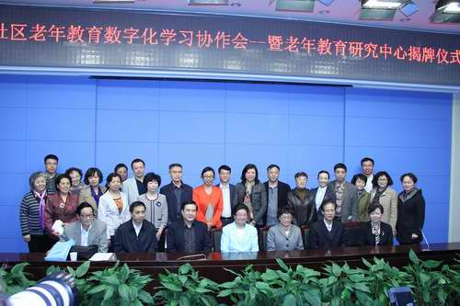
领导与参会专家学者合影

